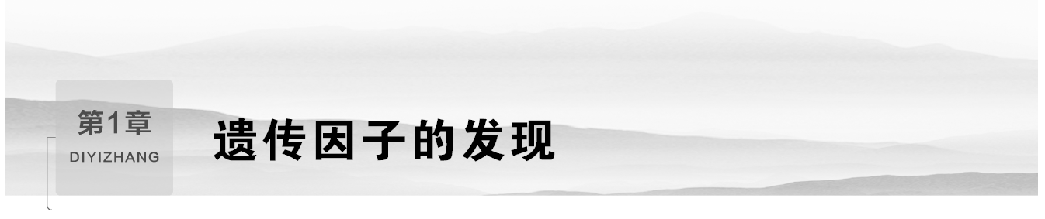

第1节 孟德尔的豌豆杂交实验(一)

第1课时 一对相对性状的杂交实验过程和解释
课程内容标准 | 核心素养对接
1.阐明豌豆用作遗传实验材料的优点并掌握相关的基本操作。  2.掌握孟德尔一对相对性状的杂交实验过程。  3.理解孟德尔对分离现象作出的假设，并能画出遗传图解。 | 1.生命观念——阐明用豌豆做遗传实验容易成功的原因，掌握杂交实验相关的基本操作。  2.科学思维——体验孟德尔遗传实验的科学方法和创新思维。

INCLUDEPICTURE "F:\\2022\\课件\\同步\\新教材\\2023（春）生物学 必修2 遗传与进化 人教版（新教材新标准）（鲁津京……）\\课前自主预习.tif" \* MERGEFORMATINET
知识点1 豌豆用作遗传实验材料的优点和杂交实验的一般操作方法
1.豌豆用作遗传实验材料的优点
INCLUDEPICTURE "F:\\2022\\课件\\同步\\新教材\\2023（春）生物学 必修2 遗传与进化 人教版（新教材新标准）（鲁津京……）\\C1.TIF" \* MERGEFORMATINET 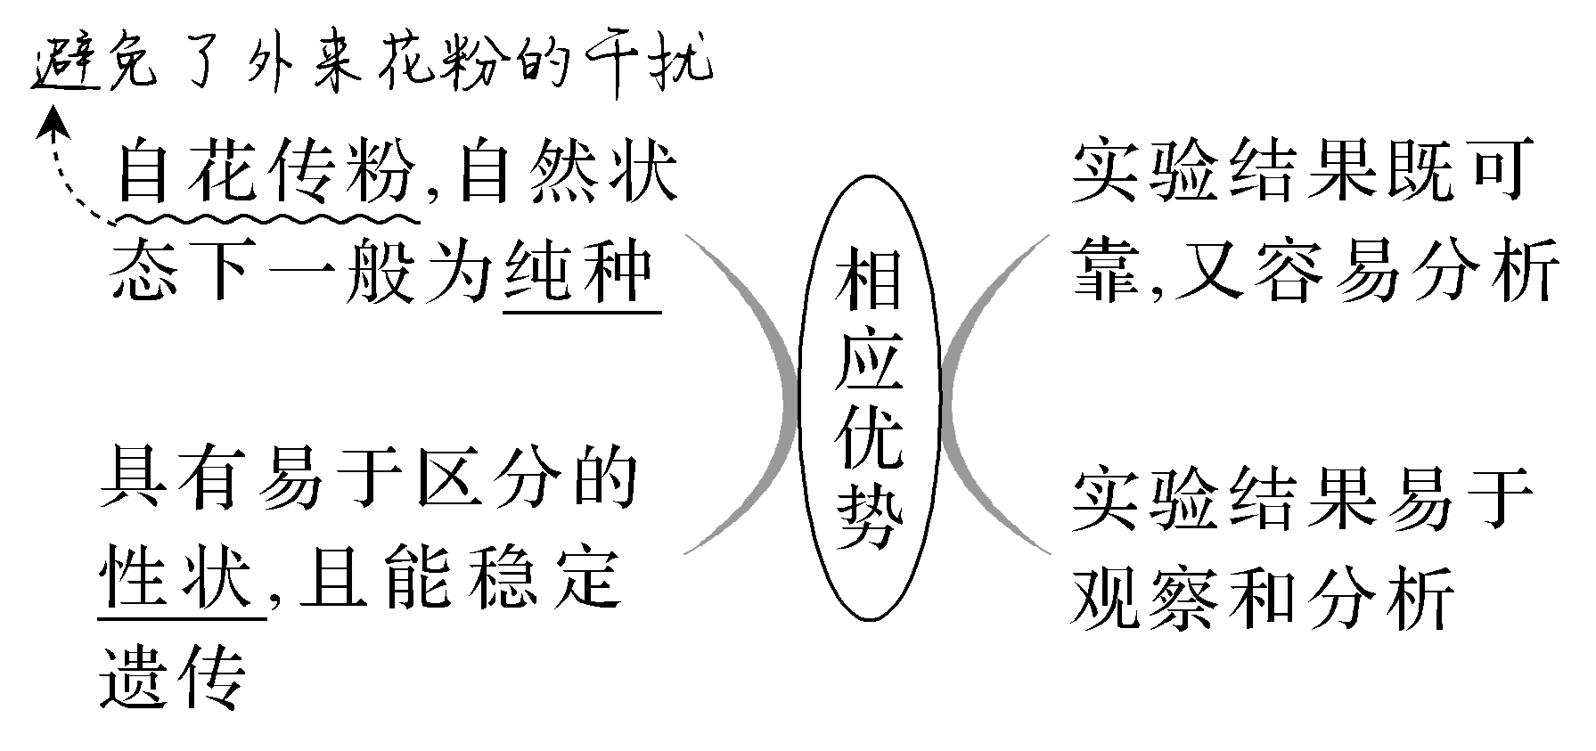

2.豌豆人工异花传粉(杂交)的一般步骤
INCLUDEPICTURE "F:\\2022\\课件\\同步\\新教材\\2023（春）生物学 必修2 遗传与进化 人教版（新教材新标准）（鲁津京……）\\C2.TIF" \* MERGEFORMATINET 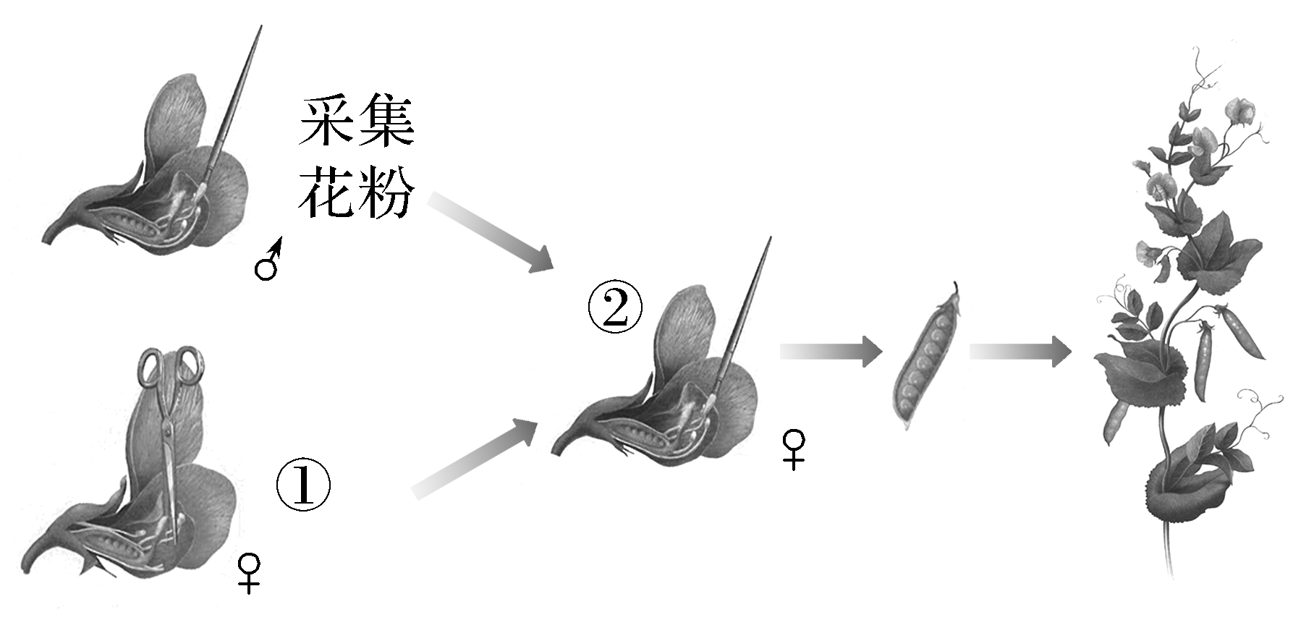
INCLUDEPICTURE "F:\\2022\\课件\\同步\\新教材\\2023（春）生物学 必修2 遗传与进化 人教版（新教材新标准）（鲁津京……）\\C3.TIF" \* MERGEFORMATINET 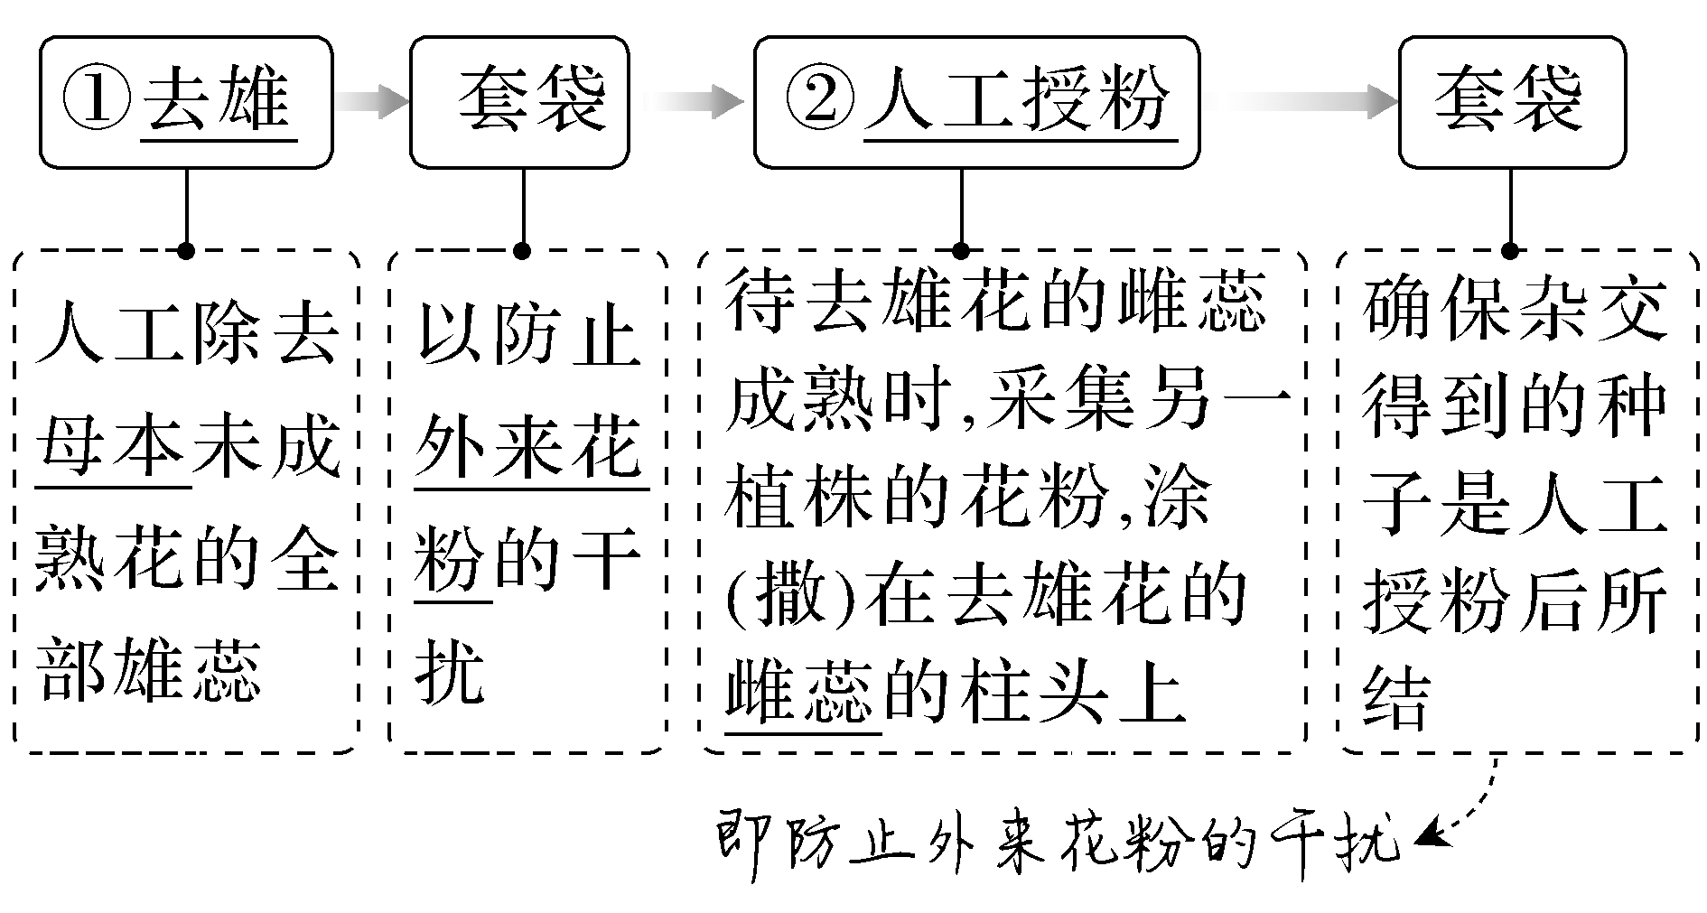
知识点2 一对相对性状的杂交实验
INCLUDEPICTURE "F:\\2022\\课件\\同步\\新教材\\2023（春）生物学 必修2 遗传与进化 人教版（新教材新标准）（鲁津京……）\\C4.TIF" \* MERGEFORMATINET 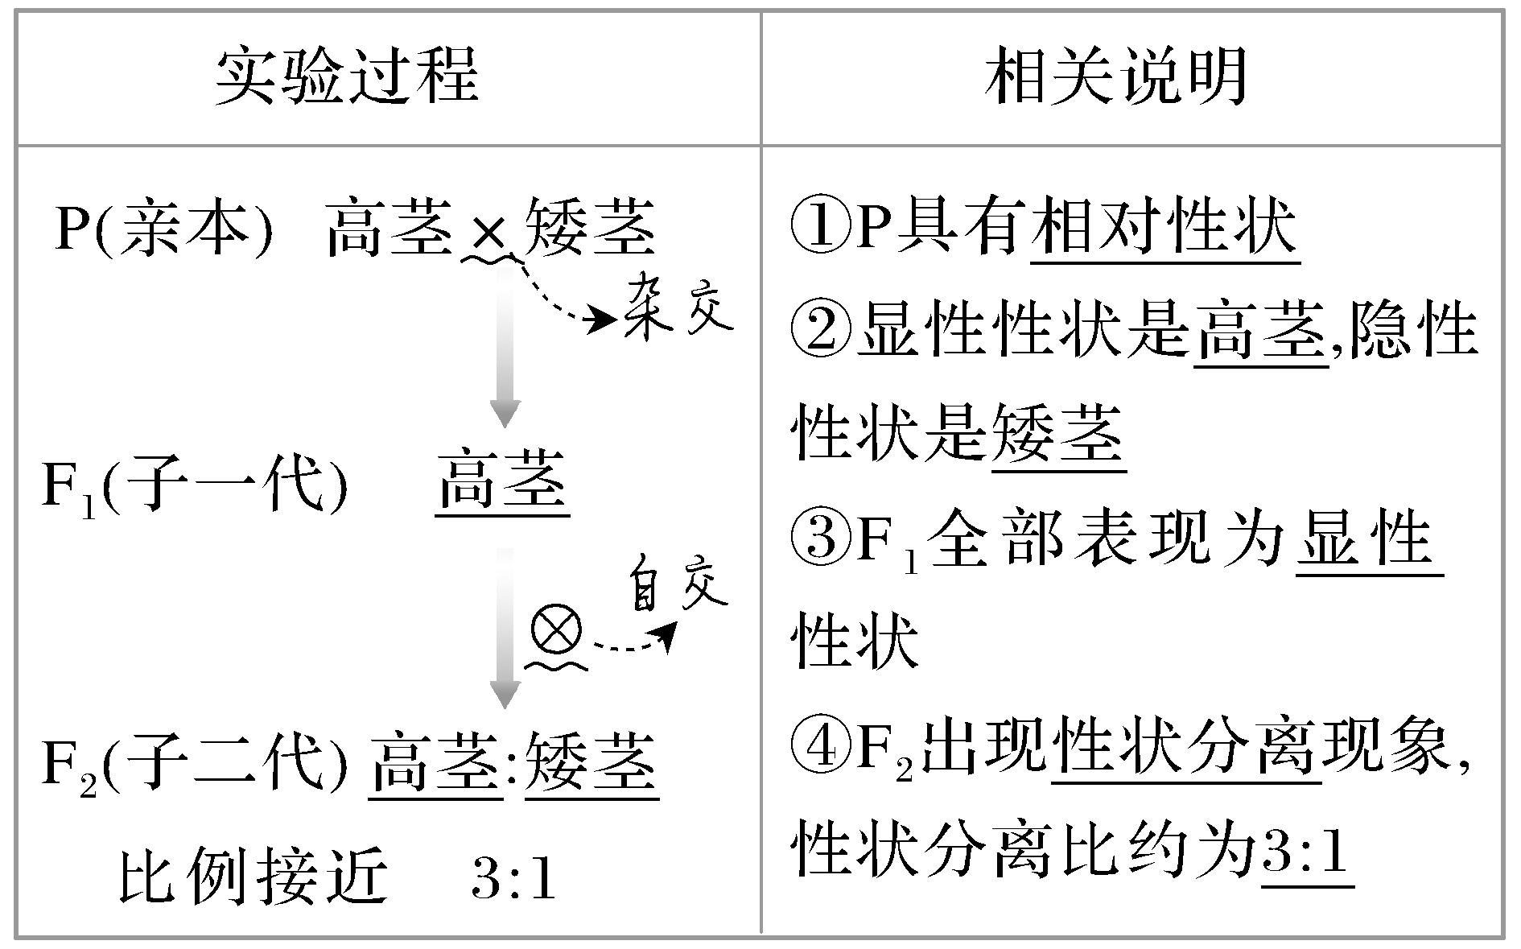

知识点3 对分离现象的解释
INCLUDEPICTURE "F:\\2022\\课件\\同步\\新教材\\2023（春）生物学 必修2 遗传与进化 人教版（新教材新标准）（鲁津京……）\\C5.TIF" \* MERGEFORMATINET 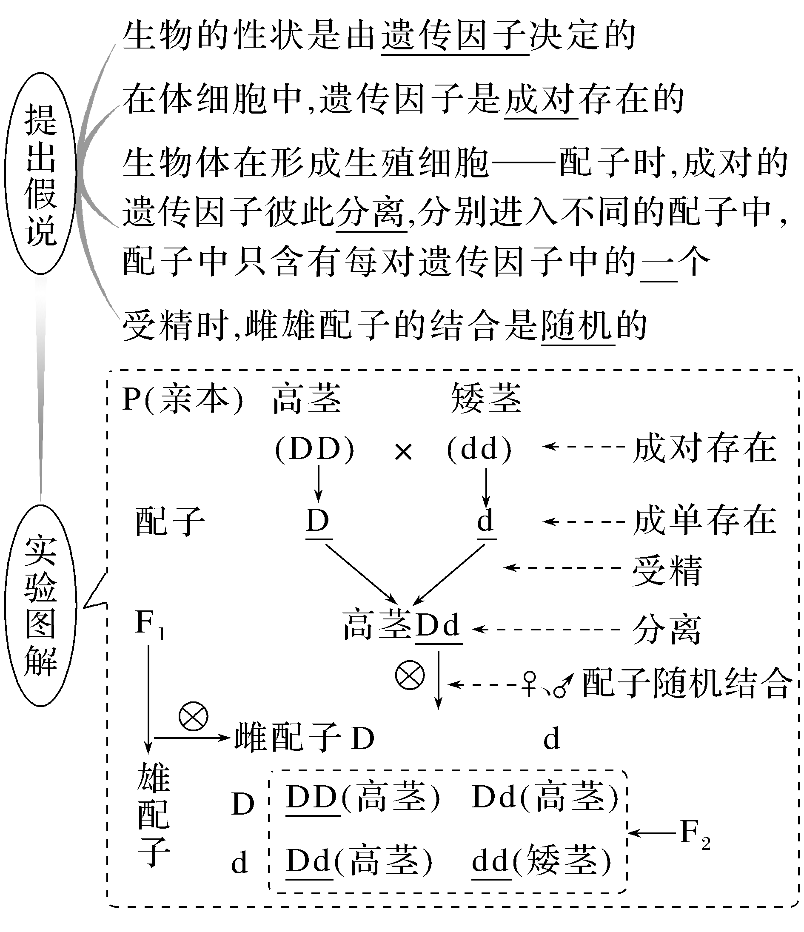
INCLUDEPICTURE "F:\\2022\\课件\\同步\\新教材\\2023（春）生物学 必修2 遗传与进化 人教版（新教材新标准）（鲁津京……）\\自查自纠.tif" \* MERGEFORMATINET 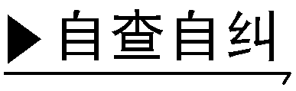
(1)豌豆是自花传粉植物。(√)
(2)去雄是指在父本的花成熟后将全部雄蕊去除。(×)
(3)人工杂交过程中需要对父本和母本分别套袋。(×)
(4)F₁产生两种配子的比例为1∶1，此比例为雌、雄配子的数量之比。(×)
(5)杂合子与纯合子遗传因子组成不同，性状表现也不同。(×)
INCLUDEPICTURE "F:\\2022\\课件\\同步\\新教材\\2023（春）生物学 必修2 遗传与进化 人教版（新教材新标准）（鲁津京……）\\教材边角.tif" \* MERGEFORMATINET 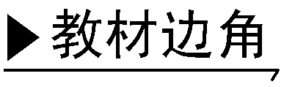

综合教材内容回答下列有关问题：
INCLUDEPICTURE "F:\\2022\\课件\\同步\\新教材\\2023（春）生物学 必修2 遗传与进化 人教版（新教材新标准）（鲁津京……）\\C6.TIF" \* MERGEFORMATINET 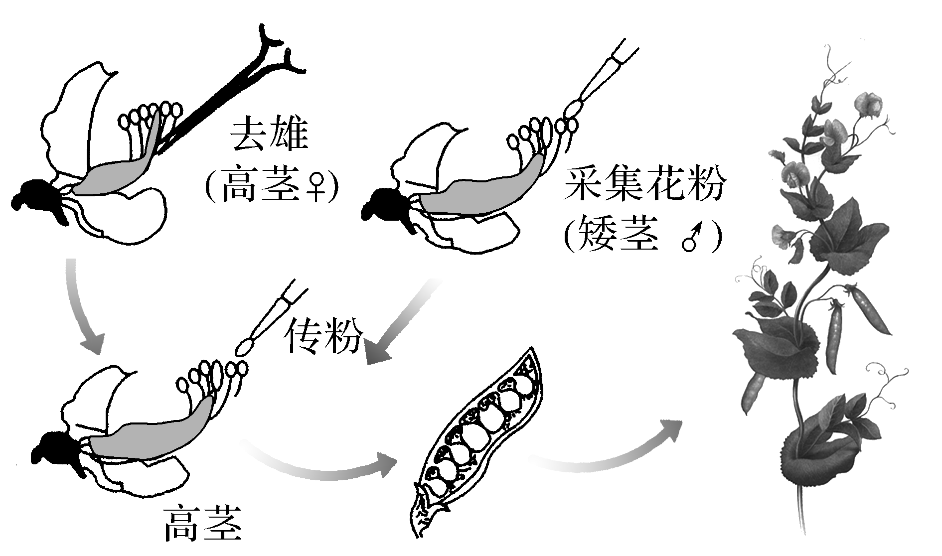
(1)对母本人工去雄的原因是避免自花传粉。
父本不需去雄
即花蕾期
(2)对母本人工去雄的时间是开花前(填“开花前”或“开花后”)，这样操作的原因是豌豆是闭花受粉植物，开花后就已经完成受粉，所以应在开花前对母本人工去雄。
(3)在对母本去雄和人工授粉后都要进行套袋处理，这样操作的目的是避免了外来花粉的干扰。
INCLUDEPICTURE "F:\\2022\\课件\\同步\\新教材\\2023（春）生物学 必修2 遗传与进化 人教版（新教材新标准）（鲁津京……）\\课中合作探究.tif" \* MERGEFORMATINET
探究点一 一对相对性状的杂交实验
INCLUDEPICTURE "F:\\2022\\课件\\同步\\新教材\\2023（春）生物学 必修2 遗传与进化 人教版（新教材新标准）（鲁津京……）\\情境探疑.tif" \* MERGEFORMATINET 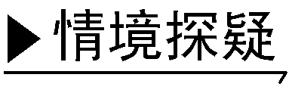
阅读孟德尔的一对相对性状的杂交实验，请思考并回答下列问题：
INCLUDEPICTURE "F:\\2022\\课件\\同步\\新教材\\2023（春）生物学 必修2 遗传与进化 人教版（新教材新标准）（鲁津京……）\\C8.TIF" \* MERGEFORMATINET 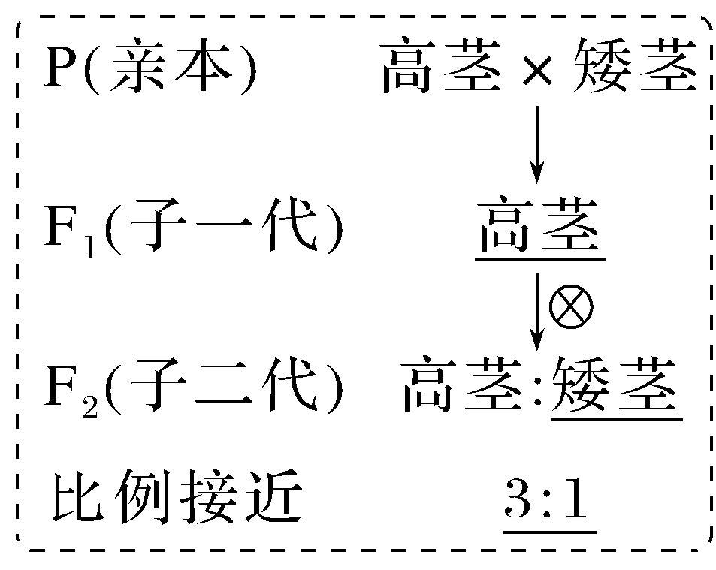
(1)为什么子一代中只表现出一个亲本的性状，而不表现出其他性状？另一个亲本的性状是永远消失了还是暂时隐藏起来了呢？
提示 因为高茎对矮茎为显性，两纯合亲本杂交，子一代只表现出显性亲本的性状。
暂时隐藏起来了，因为在F₂中该性状又重新出现了。
(2)若F₂共获得20株豌豆，矮茎个体一定是5株吗？请说明原因。
提示 不一定。样本数量太少，不一定完全符合3∶1的性状分离比，孟德尔实验中获得的比例是在实验材料足够多的情况下得出的。
(3)融合遗传认为，两个亲本杂交后，双亲的遗传物质会在子代体内发生混合，就像把一瓶蓝墨水和一瓶红墨水倒在一起，混合液是另外一种颜色，再也无法分出蓝色和红色。在孟德尔一对相对性状的杂交实验中，否定融合遗传最有利的实验结果是什么？
提示 F₂出现3∶1的性状分离比，在F₁中消失的矮茎性状在F₂又出现了，说明双亲的遗传物质没有发生混合，可以在后代中分离出来。

INCLUDEPICTURE "F:\\2022\\课件\\同步\\新教材\\2023（春）生物学 必修2 遗传与进化 人教版（新教材新标准）（鲁津京……）\\归纳提升.tif" \* MERGEFORMATINET 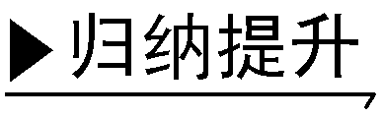
相关概念辨析
(1)性状类
①相对性状：一种生物同一种性状的不同表现类型。
②显性性状：具有相对性状的两纯合亲本杂交，F₁表现出来的那个亲本性状。
③隐性性状：具有相对性状的两纯合亲本杂交，F₁未表现出来的那个亲本性状。
④性状分离：杂种后代中同时出现显性性状和隐性性状的现象。
INCLUDEPICTURE "F:\\2022\\课件\\同步\\新教材\\2023（春）生物学 必修2 遗传与进化 人教版（新教材新标准）（鲁津京……）\\名师批注A.tif" \* MERGEFORMATINET 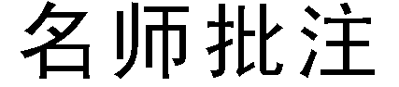
理解相对性状的“两同一不同”：“两个同”，同种生物、同一种性状；“一个不同”，不同表现类型。
方法：判断是不是相对性状时，类似于找“对应词”，如狗的“长毛”和“卷毛”不属于相对性状，因为“长”对应“短”，“卷”对应“直”。
(2)交配类
①杂交：一般是指遗传因子组成不同的生物个体间相互交配的过程。
②自交：遗传因子组成相同的生物个体间相互交配的过程。对植物来说，一般是指自花传粉(如豌豆)和雌雄异花的同株受粉(如玉米)。自交是获得纯系的有效方法。
③正交与反交：对于雌雄异体的生物杂交，若甲(♀)×乙(♂)为正交，则乙(♀)×甲(♂)为反交。
④测交：一般指某一个体与隐性纯合子的杂交。测交可用于鉴定一个未知个体的遗传因子组成。
INCLUDEPICTURE "F:\\2022\\课件\\同步\\新教材\\2023（春）生物学 必修2 遗传与进化 人教版（新教材新标准）（鲁津京……）\\名师批注A.tif" \* MERGEFORMATINET
杂交和自交法在判断性状显隐性中的应用
(1)根据子代性状判断
INCLUDEPICTURE "F:\\2022\\课件\\同步\\新教材\\2023（春）生物学 必修2 遗传与进化 人教版（新教材新标准）（鲁津京……）\\C8+.TIF" \* MERGEFORMATINET 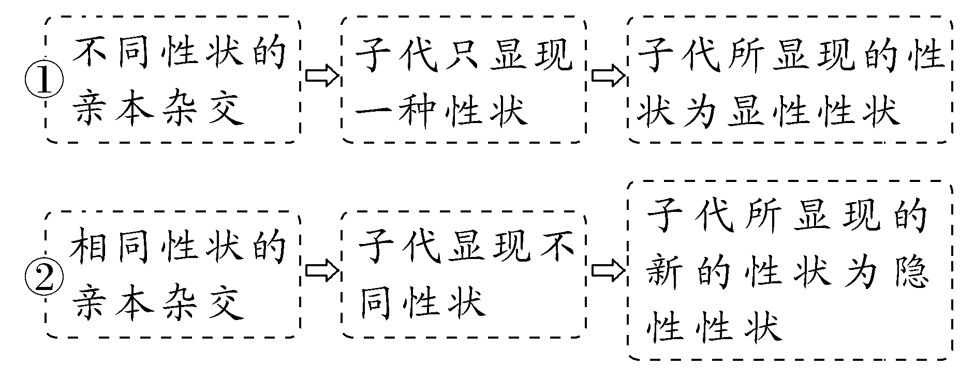

(2)根据子代性状分离比判断
INCLUDEPICTURE "F:\\2022\\课件\\同步\\新教材\\2023（春）生物学 必修2 遗传与进化 人教版（新教材新标准）（鲁津京……）\\C9+.TIF" \* MERGEFORMATINET 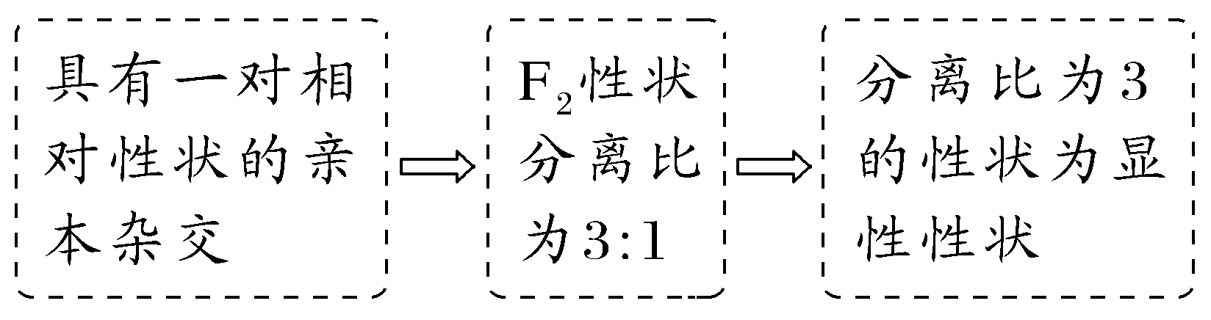
(3)根据自交后性状是否分离判断
对于自花受粉的植物，自交后若性状发生分离，则亲本的性状为显性性状，子代新出现的性状为隐性性状。
[例1] 下列有关相对性状的叙述正确的是( )
A.梨的果皮光滑和桃的果皮有毛是相对性状
B.番茄的红色果实和圆形果实是相对性状
C.家兔的黑色毛、白色毛和棕色毛是相对性状
D.生物的同一性状的不同表现形式就是相对性状
答案 C
解析 梨和桃为两种生物，A错误；番茄的红色果实和圆形果实，为一种生物(番茄)的两种性状(果实的颜色，果实的形状)，B错误；家兔的黑色毛、白色毛和棕色毛，均为一种生物(家兔)同一性状(毛色)的不同表现类型，属于相对性状，C正确；如果不是同一种生物，即使是同一性状的不同表现形式也不属于相对性状，D错误。
[例2] 下列遗传实例中，属于性状分离的是( )
①高茎豌豆与矮茎豌豆杂交，子代全为高茎豌豆
②圆粒豌豆自交，后代圆粒豌豆∶皱粒豌豆＝3∶1
③开粉色花的茉莉自交，后代出现红色花、粉色花和白色花
④矮茎豌豆自交，后代全为矮茎
A.①② B.③④
C.①③ D.②③
答案 D
解析 性状分离是指杂种后代中同时出现显性性状和隐性性状的现象。

探究点二 对分离现象的解释
INCLUDEPICTURE "F:\\2022\\课件\\同步\\新教材\\2023（春）生物学 必修2 遗传与进化 人教版（新教材新标准）（鲁津京……）\\情境探疑.tif" \* MERGEFORMATINET
下面是孟德尔用纯合亲本高茎DD与矮茎(dd)杂交得到的子一代(F₁)自交获得子二代(F₂)的实验遗传图解，回答相关问题：
INCLUDEPICTURE "F:\\2022\\课件\\同步\\新教材\\2023（春）生物学 必修2 遗传与进化 人教版（新教材新标准）（鲁津京……）\\C9.TIF" \* MERGEFORMATINET 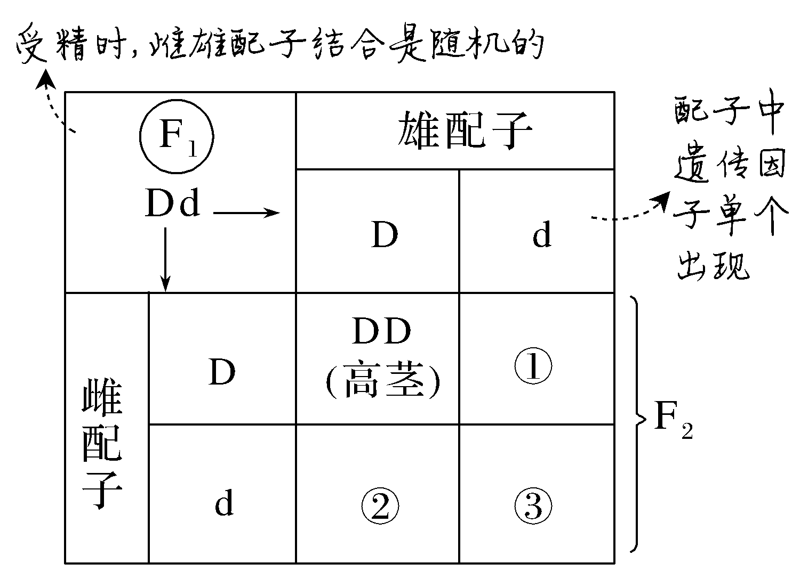
(1)图中D、d两种雄配子的数目是否相等？雄配子D与雌配子D数目是否相等？
提示 D、d两种雄配子的数目是相等的；但是由于雄配子的数目要远多于雌配子，所以雄配子D的数目要远多于雌配子D。
(2)表中①②③的遗传因子组成和性状表现分别是怎样的？
提示 ①和②的遗传因子组成均为Dd，性状表现为高茎；③的遗传因子组成为dd，性状表现为矮茎。
(3)F₂中纯合子和杂合子所占的比例分别是多少？F₂的高茎豌豆中纯合子和杂合子所占比例又分别是多少？
提示 F₂中纯合子和杂合子所占比例分别是1/2和1/2；F₂的高茎豌豆中纯合子和杂合子所占比例分别是1/3和2/3。
INCLUDEPICTURE "F:\\2022\\课件\\同步\\新教材\\2023（春）生物学 必修2 遗传与进化 人教版（新教材新标准）（鲁津京……）\\名师批注A.tif" \* MERGEFORMATINET
F₁自交后代出现3∶1的性状分离比所必须满足的理想条件
(1)F₁产生的雌、雄配子分别有两种类型，这两种类型的配子数量完全相等。
(2)不同类型雌、雄配子之间的结合机会均相等。
(3)每一个受精卵都能正常发育为成熟的个体。
(4)显性遗传因子对隐性遗传因子的显性作用是完全的。
[例3] 盘状南瓜自交，后代中盘状∶球状＝3∶1。下列相关叙述错误的是( )
A.盘状为显性性状、球状为隐性性状
B.亲本中盘状南瓜应为杂合子
C.子代中盘状南瓜全为杂合子
D.子代中球状南瓜全为纯合子
答案 C
解析 根据后代盘状∶球状＝3∶1可判断，盘状为显性性状、球状为隐性性状，且亲本盘状南瓜为杂合子，子代中盘状南瓜有纯合子也有杂合子，子代中球状南瓜全为纯合子；所以A、B、D正确，C错误。
[例4] 孟德尔在观察和统计分析的基础上通过严谨的推理和大胆的想象，对分离现象的原因提出了假说，下列说法属于假说内容的是( )
A.生物的性状是由基因决定的
B.体细胞的基因成对存在于同源染色体上
C.形成配子时，成对的基因分离，进入不同的配子
D.受精时，雌配子和雄配子的结合是随机的
答案 D
解析 孟德尔所在的年代还没有“基因”一词，也没有认为基因位于染色体上，孟德尔认为遗传因子在体细胞中成对存在，A、B错误；孟德尔认为生物体在形成配子时，成对的遗传因子彼此分离，分别进入不同的配子中，C错误；孟德尔认为受精时，雌、雄配子的结合是随机的，属于假说的内容，D正确。
INCLUDEPICTURE "F:\\2022\\课件\\同步\\新教材\\2023（春）生物学 必修2 遗传与进化 人教版（新教材新标准）（鲁津京……）\\课堂小结.tif" \* MERGEFORMATINET 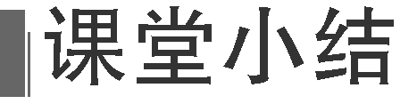
思维导图 | 晨读必背
INCLUDEPICTURE "F:\\2022\\课件\\同步\\新教材\\2023（春）生物学 必修2 遗传与进化 人教版（新教材新标准）（鲁津京……）\\C11.tif" \* MERGEFORMATINET 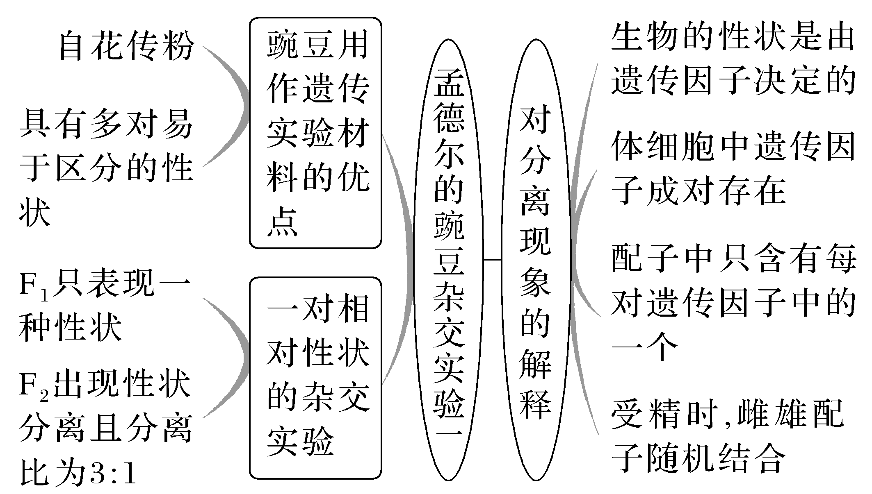 | 1.豌豆是两性花，自花传粉、闭花受粉，在自然状态下一般都是纯种。  2.豌豆植株具有易于区分的性状；一种生物的同一种性状的不同表现类型，叫作相对性状。  3.杂种后代中同时出现显性性状和隐性性状的现象，叫作性状分离。
随堂检测

1.玉米的高秆和矮秆是一对相对性状，由一对遗传因子控制，下列现象属于性状分离的是( )

A.高秆玉米自交后代出现高秆和矮秆
B.矮秆玉米自交后代全部表现为矮秆
C.高秆玉米自交后代全部表现为高秆
D.高秆玉米和矮秆玉米杂交，后代全部表现为高秆
答案 A
解析 性状分离是指杂种后代中同时出现显性性状和隐性性状的现象，A符合题意。
2.下列与生物学概念相关的叙述，正确的是( )
A.后代出现显性性状和隐性性状的现象就叫性状分离
B.纯合子杂交产生的子一代所表现出的性状就是显性性状
C.兔的白毛和黑毛，狗的长毛和卷毛都是相对性状
D.同一种生物的同一性状的不同表现类型称为相对性状
答案 D
解析 杂种后代同时出现显性性状和隐性性状的现象，叫性状分离；在完全显性的条件下，具有相对性状的两个纯合子杂交产生的子一代表现出的性状才是显性性状；狗的长毛和卷毛不是相对性状。
3.对于孟德尔所做的豌豆的一对相对性状的遗传实验，不必具备的条件是( )
A.选用的一对相对性状要有明显的差异
B.实验选用的两个亲本，一定是纯种
C.要让显性亲本作父本，隐性亲本作母本
D.要让两个亲本之间进行有性杂交
答案 C
解析 无论用显性亲本作父本，还是作母本，杂交后产生的子一代总是表现出显性性状。
4.遗传因子组成为Aa的某植物自交，对其F₁的不同性状表现进行数量统计，出现了3∶1的分离比。下列各项中，不属于该分离比出现的必备条件的是( )
A.遗传因子A与a不会相互融合
B.雌雄配子的存活率相同
C.AA与Aa的性状表现相同
D.所统计的子代数量足够多
答案 B
解析 遗传因子A与a不会相互融合，保证了后代会出现性状分离，是子代出现3∶1的必备条件，A不符合题意；雌配子中A、a的比例相等，雄配子中A、a的比例相等是子代出现3∶1的必备条件，一般来说，生物产生的雄配子的数量远远多于雌配子，雌雄配子存活率相同不是出现3∶1的必备条件，B符合题意；AA和Aa的表现相同是该分离比出现的必备条件，C不符合题意；实验的群体足够大，个体数目足够多，这样可以避免偶然性，减少实验误差，这是F₁出现3∶1分离比的条件之一，D不符合题意。
课后·分层训练
(时间：30分钟)

INCLUDEPICTURE "F:\\2022\\课件\\同步\\新教材\\2023（春）生物学 必修2 遗传与进化 人教版（新教材新标准）（鲁津京……）\\基础对点.tif" \* MERGEFORMATINET 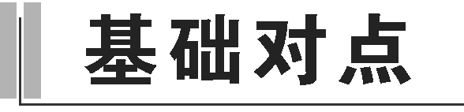
知识点1 豌豆用作实验材料的优点
1.孟德尔选用豌豆作为遗传实验材料的理由不包括( )
A.豌豆是自花传粉植物
B.豌豆的性状易于区分
C.豌豆的子代数量较多
D.豌豆的经济价值很高
答案 D
解析 孟德尔选用豌豆作为遗传实验材料与豌豆的经济价值高低无关，D符合题意。
2.如图表示孟德尔杂交实验操作过程，下列叙述正确的是( )
INCLUDEPICTURE "F:\\2022\\课件\\同步\\新教材\\2023（春）生物学 必修2 遗传与进化 人教版（新教材新标准）（鲁津京……）\\C12.TIF" \* MERGEFORMATINET 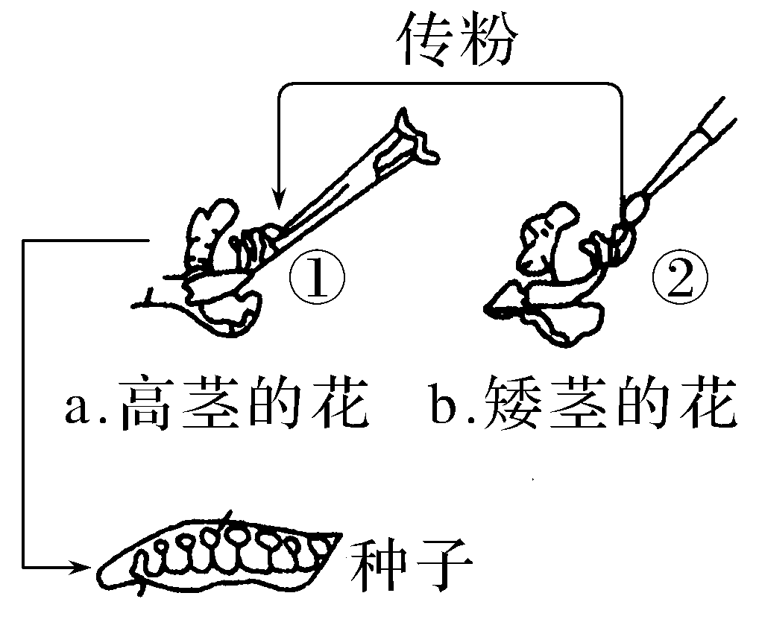
A.②操作后要对b套上纸袋
B.①和②的操作不能同时进行
C.a为父本，b为母本
D.①和②是在花开后进行的
答案 B
解析 ①为去雄，②为采集花粉，①操作后要对a套上纸袋；①在雌花未成熟前，②在雌花成熟后；a为母本，b为父本。
3.下列各组中属于相对性状的是( )
A.李清照描写海棠的词句“应是绿肥红瘦”中的“绿肥”与“红瘦”
B.新疆棉花中的长绒棉与彩色棉
C.“雄兔脚扑朔，雌兔眼迷离”中的“脚扑朔”与“眼迷离”
D.兔的长毛和短毛
答案 D
解析 “应是绿肥红瘦”中的“绿肥”用来形容海棠花的绿叶，“红瘦”用来形容海棠花的红花，不是“同一性状”，A错误；新疆棉花中的长绒棉与彩色棉，分别为棉的长度及颜色，不是“同一性状”，B错误；“雄兔脚扑朔，雌兔眼迷离”中的“脚扑朔”与“眼迷离”是指雄兔的脚喜欢扑腾，雌兔的眼老是眯着，不是“同一性状”，C错误；兔的长毛和短毛符合“同种生物”和“同一性状”，属于相对性状，D正确。
知识点2 一对相对性状的杂交实验
4.某一红花植株自交，后代既有红花植株也有白花植株，且比例接近3∶1。这种现象在遗传学上称为 ( )
A.性状分离
B.成对的遗传因子分离
C.一对相对性状杂交
D.遗传因子重组
答案 A
解析 红花豌豆自交，子代出现红花和白花两种类型，比例接近3∶1，这种在杂种后代中，同时出现显性性状和隐性性状的现象称作性状分离。
5.玉米的甜和非甜为一对相对性状，下列杂交实验能单独判断性状显隐性关系的是( )
①甜×非甜→非甜
②甜×非甜→100甜＋98非甜
③甜×甜→甜
④非甜×非甜→312非甜＋106甜
A.①和② B.①和④
C.②和③ D.③和④
答案 B
解析 ①甜×非甜→非甜，可以判断非甜为显性性状，①符合题意；②甜×非甜→100甜＋98非甜，子代表现为1∶1，无法判断显隐性，②不符合题意；③甜×甜→甜，甜可能为显性性状，也可能是隐性性状，③不符合题意；④非甜×非甜→312非甜＋106甜，子代表现为3∶1，非甜为显性性状，④符合题意。
6.下列有关豌豆高茎杂合子的说法，错误的是( )
A.豌豆杂合子的形成一般是杂交的结果
B.豌豆高茎杂合子中含有隐性遗传因子
C.豌豆高茎杂合子自交后代不会出现杂合子
D.豌豆高茎杂合子与显性纯合子性状表现相同
答案 C
解析 豌豆自然状态下通常是纯种，其杂合子的形成一般是杂交的结果，A正确；豌豆高茎杂合子中同时含有显性遗传因子和隐性遗传因子，B正确；豌豆高茎杂合子自交后代会出现一定比例的杂合子，C错误；豌豆高茎杂合子与显性纯合子均表现为高茎，D正确。
知识点3 对分离现象的解释
7.下列有关孟德尔对豌豆自交和杂交结果作出的解释，错误的是( )
A.生物的性状是由遗传因子决定的
B.体细胞中遗传因子是成对存在的
C.雌雄配子中只含一对遗传因子
D.雌雄配子的结合是随机的
答案 C
解析 孟德尔对豌豆自交和杂交结果作出的解释的主要内容有：生物的性状是由遗传因子决定的；体细胞中遗传因子是成对存在的；雌雄配子中只含成对遗传因子中的一个；雌雄配子结合的机会是随机的，C错误。

8.进行豌豆杂交实验时，孟德尔选择的一对性状是子叶颜色，豌豆子叶黄色(Y)对绿色(y)为显性。下表是孟德尔用杂交法得到的子一代(F₁)分别作父本、母本进行杂交的实验结果，下列说法正确的是( )
INCLUDEPICTURE "F:\\2022\\课件\\同步\\新教材\\2023（春）生物学 必修2 遗传与进化 人教版（新教材新标准）（鲁津京……）\\C13.TIF" \* MERGEFORMATINET 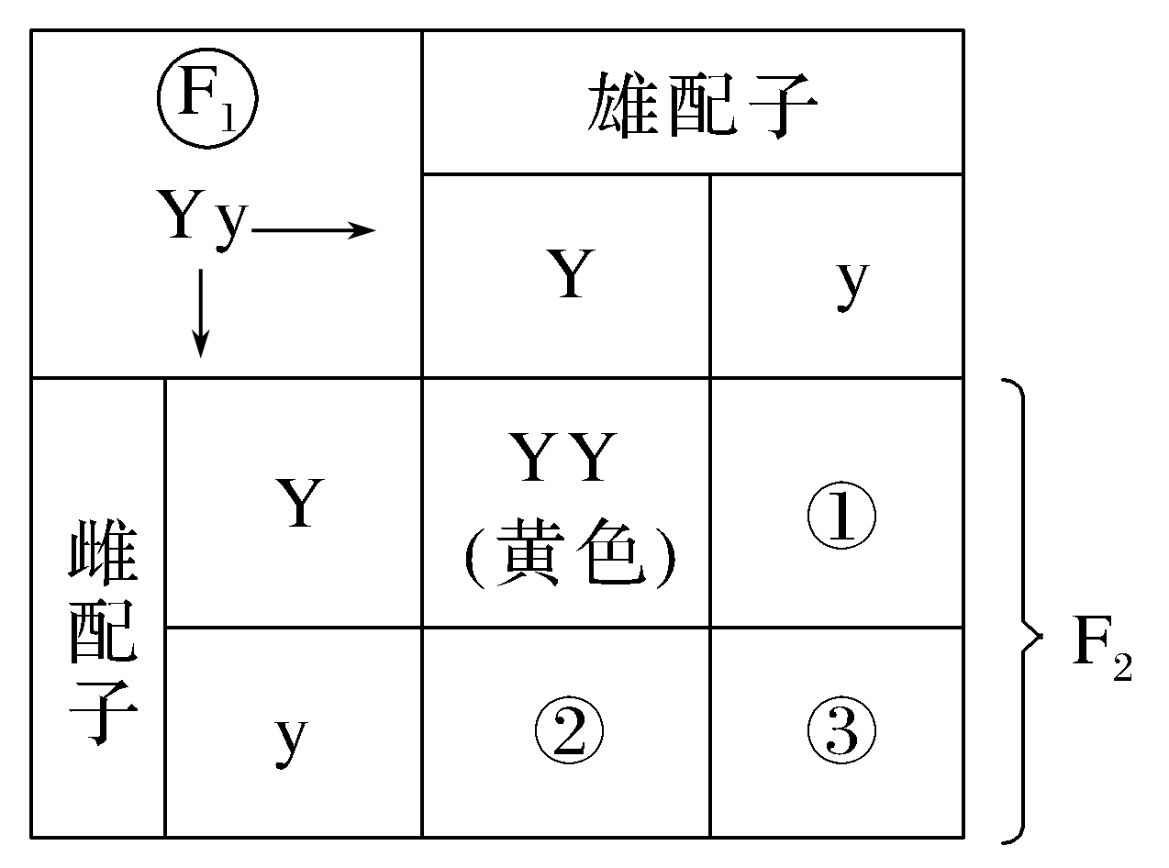
A.图示雌配子Y与雄配子Y数目相等
B.③的子叶颜色与F₁相同
C.①和②都是黄色子叶、③是绿色子叶
D.产生F₁的亲本一定是YY(♀)和yy(♂)
答案 C
解析 由表可推知，F₂中①②③的遗传因子组成分别是Yy、Yy、yy，故①②的子叶颜色为黄色，③的子叶颜色为绿色。豌豆产生的雄配子数目多于雌配子；产生F₁的亲本的遗传因子组成可以是YY(♀)和yy(♂)，也可以是YY(♂)和yy(♀)。
9.有关如图所示遗传图解的说法，错误的是( )
INCLUDEPICTURE "F:\\2022\\课件\\同步\\新教材\\2023（春）生物学 必修2 遗传与进化 人教版（新教材新标准）（鲁津京……）\\c14.TIF" \* MERGEFORMATINET 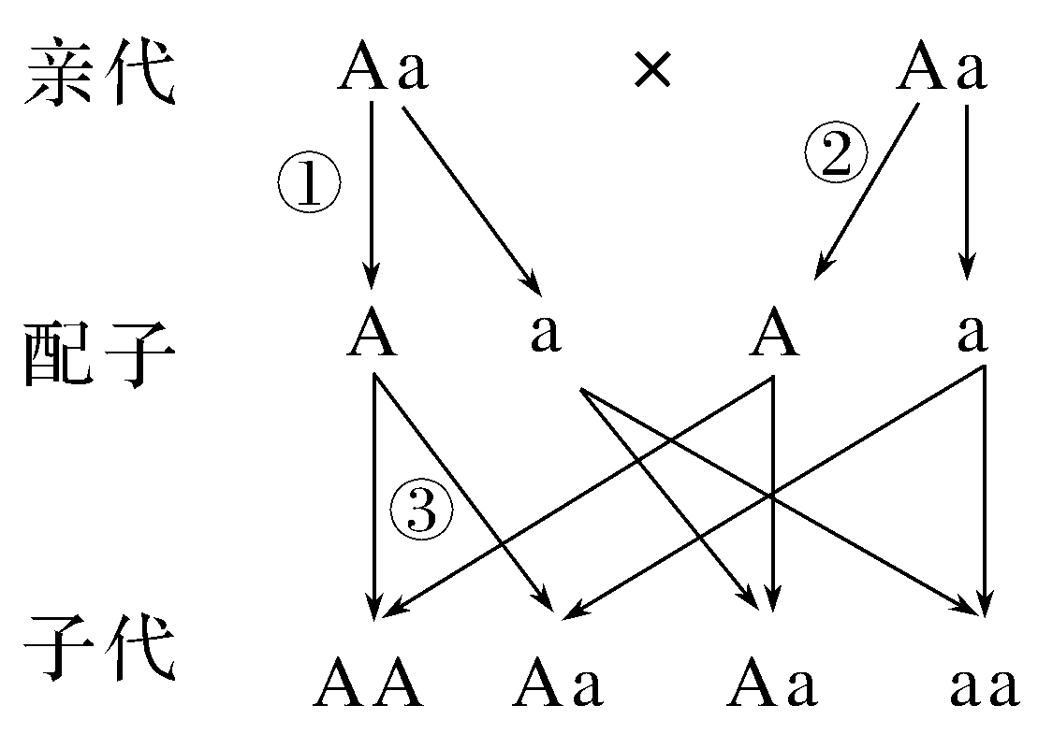
A.①②只能发生在有性生殖过程中
B.③表示雌雄配子随机结合的过程
C.亲代Aa产生的雄配子∶雌配子＝1∶1
D.子代中，Aa个体在显性个体中所占的比例为2/3
答案 C
解析 分析图示，①②为亲本形成配子的过程，只有有性生殖才能产生雌、雄配子；③表示雌、雄配子随机结合的过程；每个遗传因子组成为Aa的亲本产生的配子类型及比例为A∶a＝1∶1，但雄配子数目远远多于雌配子数目；子代中，Aa个体在显性个体(AA∶Aa＝1∶2)中所占的比例为2/3。
INCLUDEPICTURE "F:\\2022\\课件\\同步\\新教材\\2023（春）生物学 必修2 遗传与进化 人教版（新教材新标准）（鲁津京……）\\综合提升.tif" \* MERGEFORMATINET 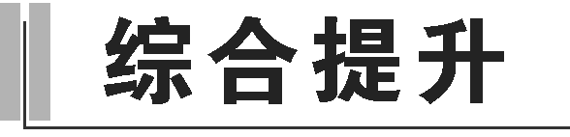
10.在香水玫瑰的花色遗传中，红花、白花是一对相对性状，受一对遗传因子的控制(用R、r表示)。从下表的杂交实验中得出的推论正确的是( )

 | 杂交组合 | 后代性状
一 | 红花A×白花B | 全部为红花
二 | 红花C×红花D | 红花∶白花＝3∶1
A.红花A的遗传因子组成为Rr
B.红花为显性性状
C.红花C与红花D的遗传因子组成不同
D.白花B的遗传因子组成为Rr
答案 B
解析 杂交组合一的亲本为红花和白花，而杂交后代只有红花，说明亲本红花A为纯合子，其遗传因子组成为RR，A错误；分析可知，红花为显性性状，白花为隐性性状，B正确；红花C与红花D的遗传因子组成相同，都是Rr，C错误；白花为隐性性状，白花B的遗传因子组成为rr，D错误。
11.下列遗传实例中，属于性状分离现象的是( )
A.某非糯性水稻产生的花粉既有糯性的又有非糯性的
B.对某未知遗传因子组成的个体进行测交后子代的性状表现
C.一对性状表现正常的夫妇生了一个正常的女儿和红绿色盲的儿子
D.纯合红花和纯合白花的植物杂交，所得F₁的花色表现为粉红花
答案 C
解析 性状分离是指在杂种后代中，同时显现出显性性状和隐性性状的现象，也就是说只有亲本表型一致，子代出现不同性状时方可称作性状分离，选项C中的亲本表现为一个性状，后代两种性状，符合性状分离的概念，C正确；选项A中，某非糯性水稻产生的花粉既有糯性的又有非糯性的能直接证明孟德尔的基因分离定律，但不属于性状分离现象。

12.牛的黑色(B)对红色(b)是显性。良种场现有两栏圈养牛，栏里的牛进行自由交配。甲栏全为黑色，乙栏既有黑色又有红色。甲、乙两栏牛是亲子代关系，来场参观的生物兴趣小组同学，有的说乙栏牛是甲栏牛的亲代，有的说乙栏牛是甲栏牛的子代。请你根据分离定律的知识，分析回答下列问题：
(1)若甲栏牛为乙栏牛的亲代，且甲栏黑色牛只有一种遗传因子组成，则甲栏牛的遗传因子组成为________，乙栏牛的遗传因子组成为________；让乙栏中的黑色牛与异性红色牛交配，子代性状表现类型及比例为________。
(2)若乙栏牛为甲栏牛的亲代，且乙栏黑色牛只有一种遗传因子组成，则乙栏牛的遗传因子组成为________，甲栏牛的遗传因子组成为________；甲栏中没有红色牛的原因是________________________________________________________
________________________________________________________。
答案 (1)Bb BB、Bb和bb 黑色∶红色＝2∶1 (2)BB和bb Bb或BB和Bb 乙栏中黑色牛只有B一种配子，且红色牛均为同一性别
解析 (1)若甲栏牛为乙栏牛的亲代，即甲栏黑色牛杂交出现性状分离，且甲栏黑色牛只有一种遗传因子组成，则甲栏中牛的遗传因子组成为Bb，则其子代乙栏中牛的遗传因子组成为BB、Bb、bb；让乙栏中的黑色牛(1BB、2Bb)与异性红色牛(bb)交配，子代表现的性状及比例为黑色∶红色＝(1/3＋2/3×1/2)∶(2/3×1/2)＝2∶1。(2)若乙栏牛为甲栏牛的亲代，且乙栏黑色牛只有一种遗传因子组成，则乙栏中的牛均为纯合子，遗传因子组成为BB和bb。由于甲栏牛全为黑色，所以亲代可以是BB和bb杂交，也可以是BB和BB交配。因此，子代甲栏中牛的遗传因子组成为Bb或BB和Bb。乙栏为甲栏的亲代，且甲栏中没有红牛，说明乙栏黑色牛为纯合子，且栏中红色个体均为同一性别，彼此不能交配。
13.玉米是一种雌雄同株的植物，其顶部开雄花，下部开雌花。在一个育种实验中，采用A、B两棵植株进行如下图所示的杂交实验：
实验Ⅰ：将植株A的花粉粒转移到同一植株的雌花上，受粉后，雌花发育成穗轴上的玉米粒。
实验Ⅱ：将植株B的花粉粒转移到同一植株的雌花上，进行受粉。
实验Ⅲ：将植株A的花粉粒转移到植株B的另一雌花上进行受粉。
INCLUDEPICTURE "F:\\2022\\课件\\同步\\新教材\\2023（春）生物学 必修2 遗传与进化 人教版（新教材新标准）（鲁津京……）\\C16.TIF" \* MERGEFORMATINET 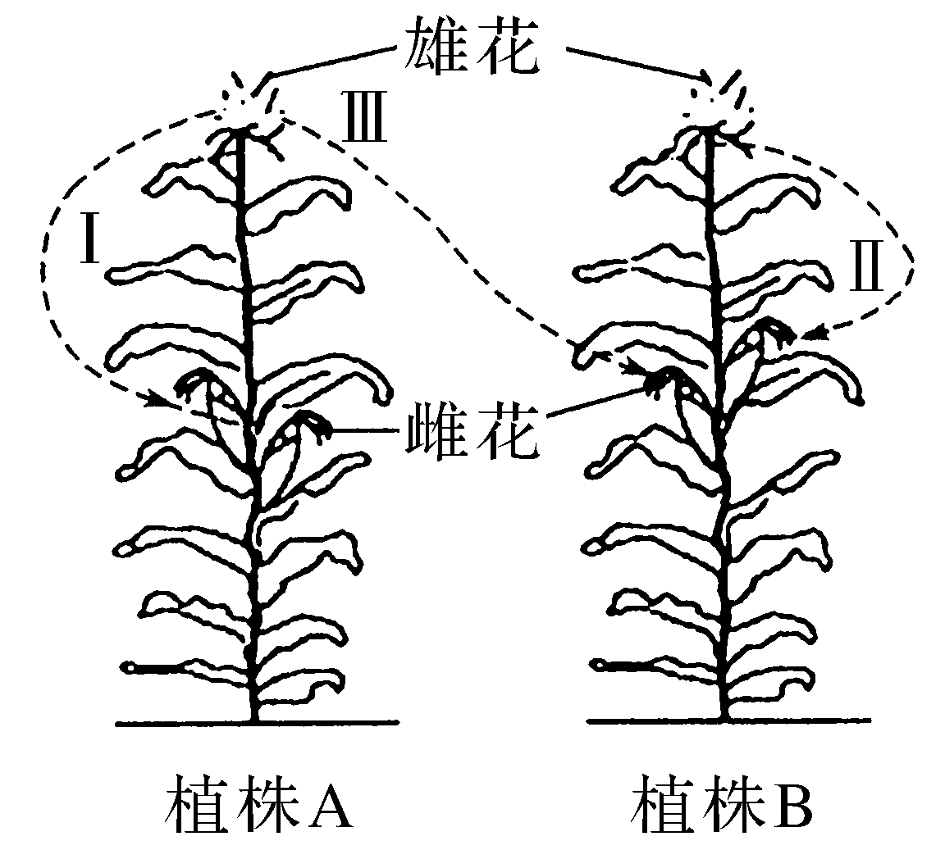
上述三组实验所获得玉米粒的颜色如下表所示：

实验 | 紫红色玉米粒 | 黄色玉米粒
Ⅰ | 587 | 196
Ⅱ | 0 | 823
Ⅲ | 412 | 396
(1)在玉米粒颜色这一对相对性状中，隐性性状是________，判断的理由是_______________________________________________________________
______________________________________________________________。
(2)用G代表决定显性性状的遗传因子，g代表决定隐性性状的遗传因子，则植株A的遗传因子组成为________，植株B的遗传因子组成为________。实验Ⅰ的子代中，紫红色玉米粒的遗传因子组成为________。
(3)实验Ⅰ的子代中，紫红色玉米粒中杂合子所占比例为________。
答案 (1)黄色 实验Ⅰ中子代出现了3∶1的性状分离比，即紫红色玉米粒∶黄色玉米粒≈3∶1 (2)Gg gg Gg或GG (3)2/3
解析 (1)从实验Ⅰ可知，植株A自交，后代发生性状分离，且性状分离比为紫红色玉米粒∶黄色玉米粒≈3∶1，说明黄色为隐性性状。(3)实验Ⅰ为Gg自交，后代紫红色玉米粒为1/3GG、2/3Gg，即紫红色玉米粒中杂合子所占比例为2/3。

